VERSCHMUTZUNG der WELTMEERE
Der Ozean, dieses unendliche Blau, das unsere Welt ausmacht,
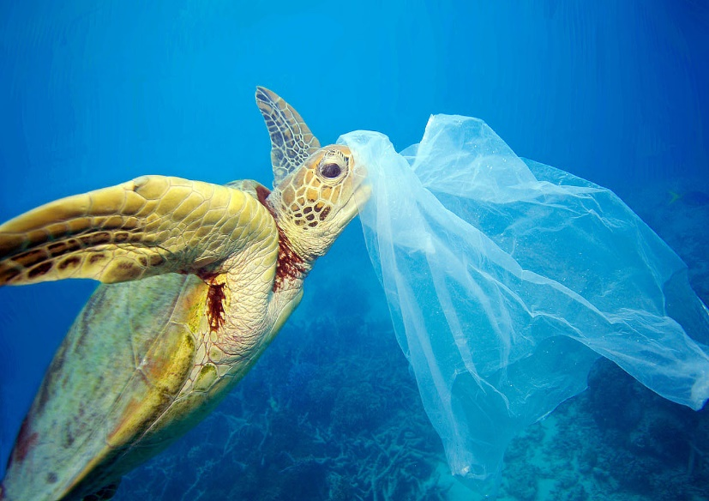
wird von Tag zu Tag zur einer Müllhalde. Das ganze Plastik umhüllt unseren Ozean:
Diese Meeresschildkröte denkt, dass diese Plastik- tüte eine Qualle ist und versucht,sie zu essen.
Nach dem Verzehr ersticken diese Tiere, obwohl sie nichts getan haben.
Bildadresse
Das alles waren wir; nur wir sind schuld daran, dass diese netten Tiere sterben.

Unsere Ozeane versinken in Müll und all die Tiere sterben, weil sie unseren Müll essen müssen. Das wollen wir nicht, oder? Ich habe mich schon lange gefragt, wie lange es dauert, bis sich Plastik zersetzt hat. Hier ein kleines Bild darüber:
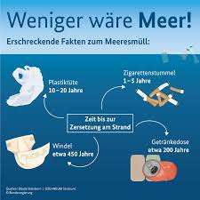

Bildadresse
Und wie viele Tonnen Plastik landen eigentlich im Meer, d.h. in allen Ozeanen? ES SIND 140 MILLIONEN TONNEN!!! Das ist sehr, sehr viel und wenn wir so weiter machen, sterben auch wir. Bitte bnutzt deswegen nicht mehr so viel Plastik. WIR SAGEN NEIN ZU PLASTIK!!!
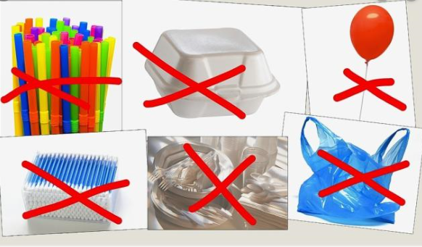
Bildquelle

Ich hoffe, dass ich euch die Augen geöffnet habe und ihr euch dafür einsetzt, weniger Plastik zu verwenden. Sprecht auch in eurer Familie darüber!

Mia leeann r. , 5c, PGU

